COMITÉ TÉCNICO AMATEUR MASCULINO:
(Informe Mensual – Enero 2015)

COMPETICIONES Y RESULTADOS DEPORTIVOS ENERO 2015

COPA ANDALUCIA
C.G. Guadalmina
8 – 11 de Enero 2015
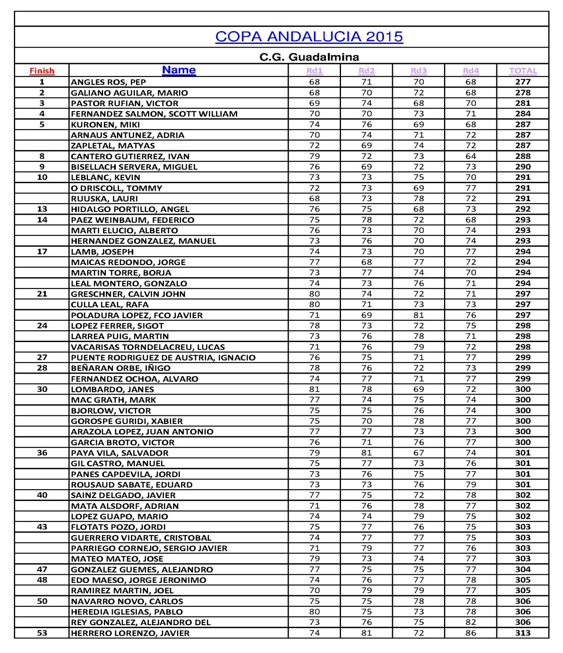

MATCH CUADRANGULAR
C.G. Costa Ballena
21 – 23 de Enero 2015

Equipo español:
- MARIO GALIANO
- IVÁN CANTERO
- XABIER GOROSPE
- PABLO RODRIGUEZ TABERNERO
- VICTOR PASTOR
- VICTOR GARCÍA BROTO

RESULTADOS FINALES:

1º - ESPAÑA 5 PUNTOS
2º - INGLATERRA 2 1/2 PUNTOS
3º - FINLANDIA 2 ½ PUNTOS
4º - ALEMANIA ½ PUNTO

ENFRENTAMIENTOS:

- DIA: INGLATERRA 4 ½ - FINLANDIA 4 ½ // ESPAÑA 4 ½ - ALEMANIA 4 ½
- DIA: INGLATERRA 5 – ALEMANIA 4 // ESPAÑA 5 – FINLANDIA 4
- DIA. ESPAÑA 6 – INGLATERRA 3 // FINLANDIA 5 – ALEMANIA 4

RANKINGS
- ACTUALIZACIÓN RANKING NACIONAL ABSOLUTO
Semanas: 1,2,3 Y 4 / 2015

ORGANIZACIÓN CONCENTRACIÓN T.P.I SAN DIEGO
- COORDINACIÓN FECHAS CON JUGADORES Y TÉCNICOS.

CIRCULARES
- CAMPEONATO DE CANARIAS
- PUNTUABLE NACIONAL SENIOR – FONT DEL LLOP
CIRCULARES
- CIERES DE INSCRIPCIÓN:
  - COPA BALEARES
  - CTOS. INTERNACIONALES DE ESPAÑA SENIOR

